Ristorante La Cueva, Jazz Club Ferrara
Regione Emilia-Romagna, Assessorato alla Cultura Comune di Codigoro (FE)

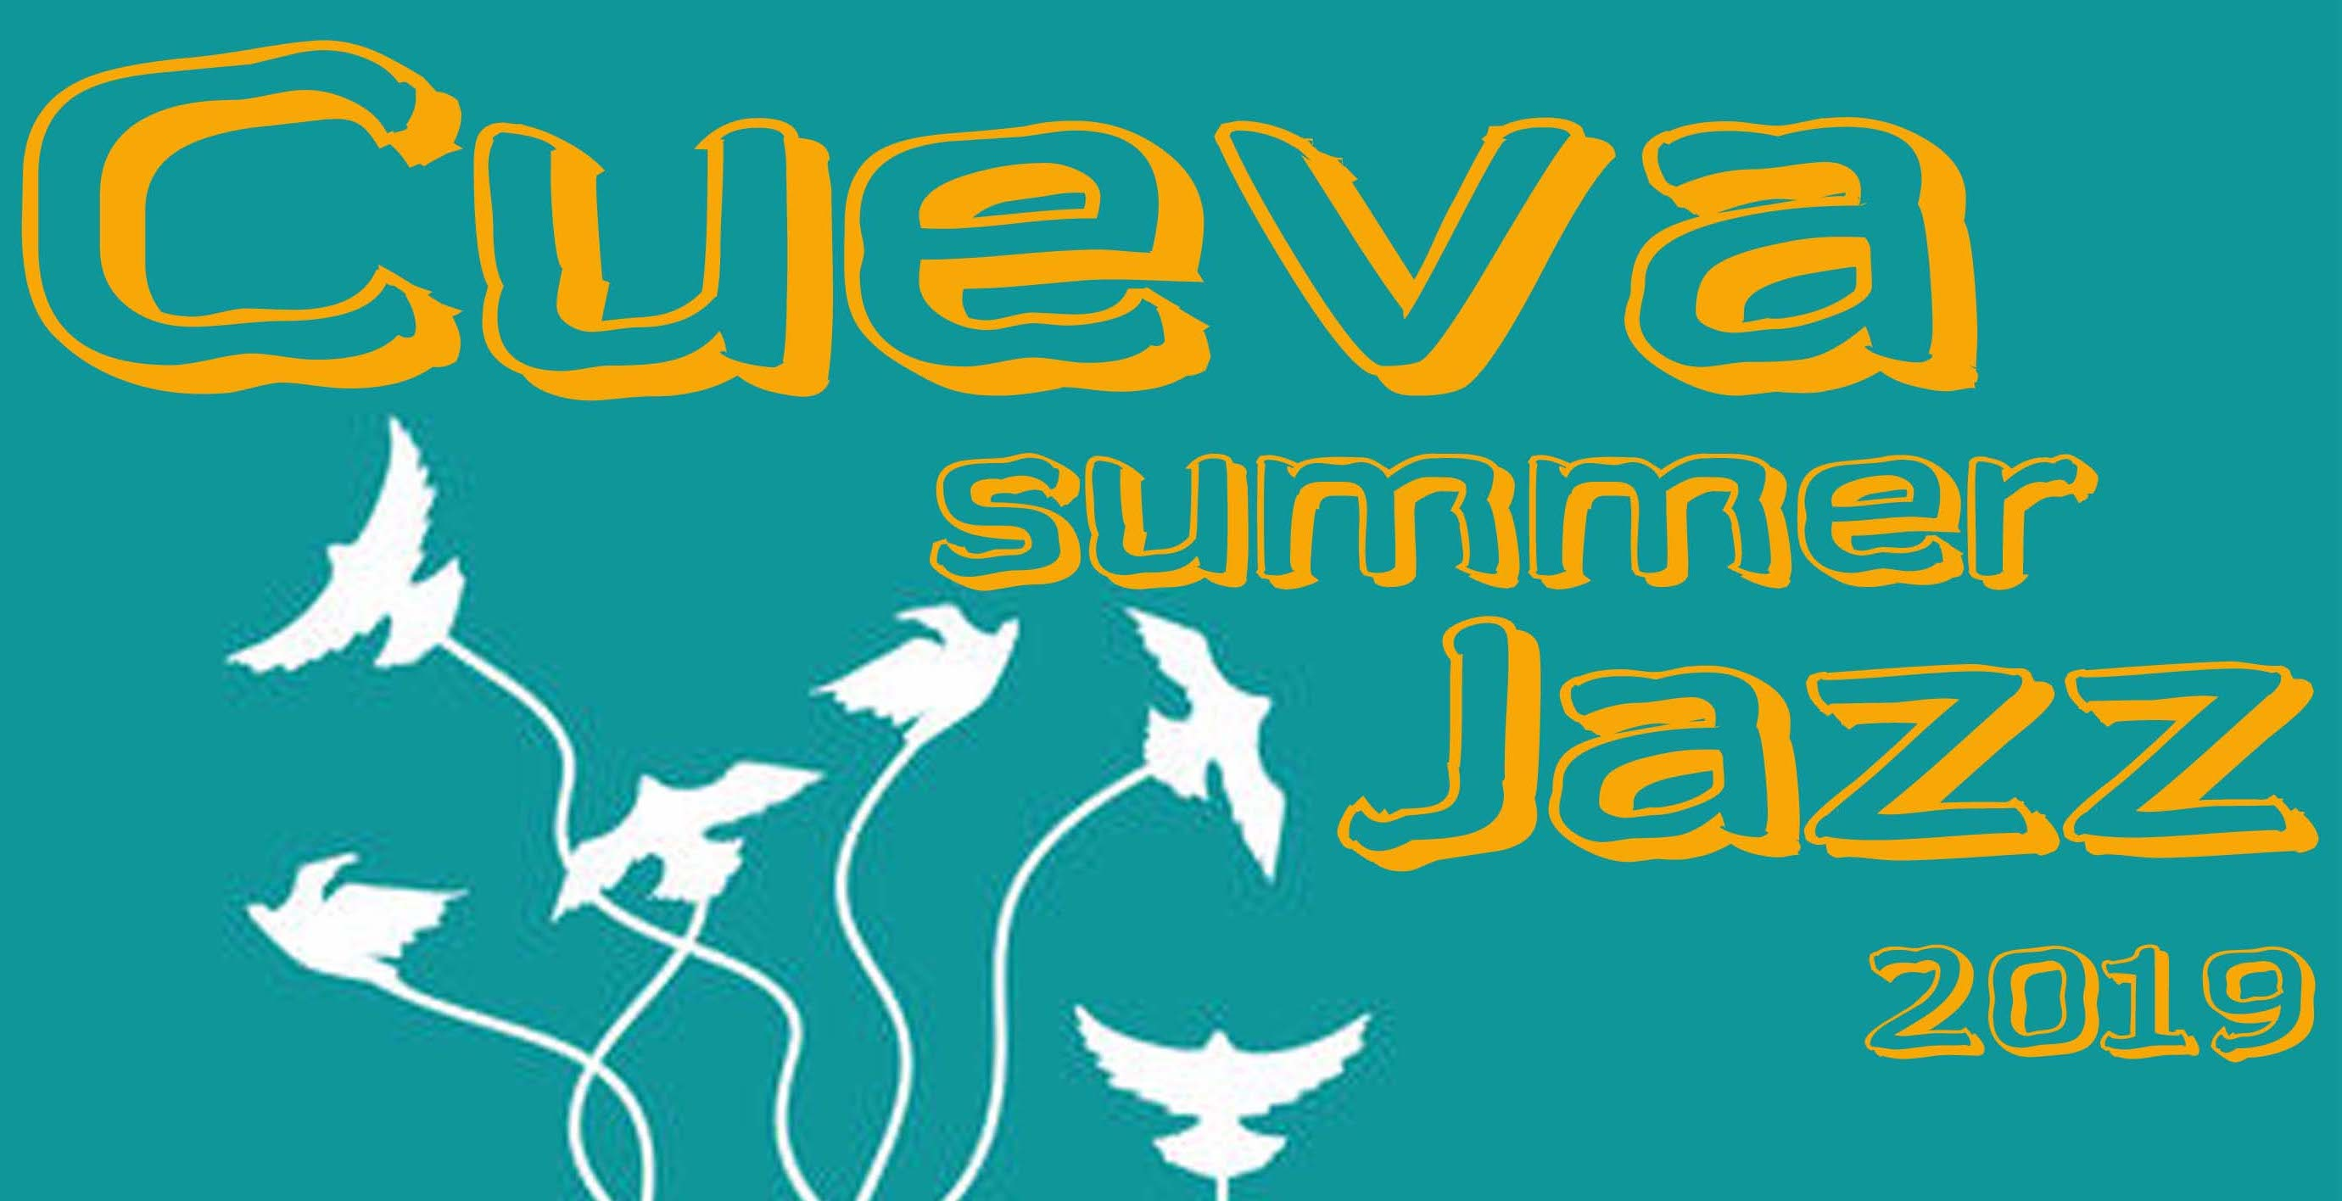

IX Edizione
30 luglio – 27 agosto 2019
in collaborazione con Jazz Club Ferrara

COMUNICATO STAMPA

Edizione numero nove per Cueva Summer Jazz: oltre alla ricercata cucina e alla golosa pasticceria, il Ristorante La Cueva propone una nuova serie di serate in musica realizzate in collaborazione con Jazz Club Ferrara. Dal 30 luglio al 27 agosto jazz, musica brasiliana, rock ‘n’ roll e sonorità africane coloreranno di note il giardino estivo del ristorante che vanta una quinta d’eccezione, la millenaria Abbazia di Pomposa. I quattro concerti a ingresso libero sono patrocinati da Regione Emilia-Romagna e dall’Assessorato alla Cultura del Comune di Codigoro (FE).

Scocca la nona edizione di Cueva Summer Jazz, l’apprezzata rassegna musicale organizzata dal Ristorante la Cueva di Pomposa, in collaborazione con Jazz Club Ferrara, con il patrocinio di Regione Emilia-Romagna e Assessorato alla Cultura del Comune di Codigoro (FE).
Sono quattro gli appuntamenti ad ingresso libero da segnare in agenda che, spaziando tra jazz, musica brasiliana, rock ‘n’ roll e sonorità africane, accendono i martedì di Cueva a partire dal 30 luglio fino al 27 agosto.
L’incantevole scoperto di Cueva, che affaccia la millenaria Abbazia di Pomposa, alza il sipario - martedì 30 luglio (inizio ore 22.00) - sul jazz di Slow Gold, quartetto capitanato dal pianista Stefano De Bonis formato da Filippo Orefice al sax tenore, Stefano Dallaporta al contrabbasso e Andrea Grillini alla batteria. Il repertorio è il giusto collante che rende solido un “campo da gioco” permeato di energia e autentico interplay: si va da Elegant People dei Weather Report a Just The Two Of Us di Bill Withers, passando per Alfonsina y el mar di Ariel Ramirez e Just The Way You Are di Billy Joel…
“L’urlo dell’africanità”, progetto della cantante romagnola Lisa Manara, è protagonista martedì 6 agosto (inizio ore 22.00). Esso nasce dalla passione per la musica jazz sudafricana e in particolare per Miriam Makeba, l’intramontabile Mama Africa, per ampliarsi a brani in equilibrio tra echi blues e groove più afrobeat. Di rientro dal recente tour "D'Amore d'autore" che l’ha vista a fianco di Gianni Morandi come corista, la Manara si presenta alla Cueva affiancata da Aldo Betto alla chitarra, Federico Squassabia al Fender Rhodes e bass synth e Youssef Ait Bouazza alla batteria.
Della commistione di ritmi e culture differenti che generano un’energia trascinante pronta a rapire chiunque voglia farne parte si nutre il Danilo Lico Trio che, con il progetto Não Sonamu, dispensa al Ferragosto di Cueva una serata imperdibile per gli amanti della musica popolare brasiliana e di un raffinato cantautorato. A fianco del giovane cantante e chitarrista troviamo Claudio Francica alla chitarra e Matteo Balcone al basso (martedì 13 agosto inizio ore 22.00).
Chiudono la rassegna - martedì 27 agosto, alle ore 22.00 – le venature blues, i contorni rock 'n' roll old style e le ispirazioni country del Love Sick Duo formato dal cantante e chitarrista Paolo Roberto Pianezza e dalla contrabbassista Francesca Alinovi, che presentano a Cueva “La valigia di cartone”, loro ultimo album.
Cena a partire dalle ore 20:00. Inizio concerti ore 22:00. In caso di maltempo gli spettacoli si svolgeranno all’interno del ristorante. Cocktail bar aperto per chi desidera partecipare ai soli concerti. Per informazioni e prenotazioni: www.lacuevapomposa.it , tel. 0533 719121 – 347 8742694.

PROGRAMMA
Martedì 30 luglio, ore 22.00
STEFANO DE BONIS SLOW GOLD
Filippo Orefice, sax tenore
Stefano De Bonis, Fender Rhodes
Stefano Dallaporta, contrabbasso
Andrea Grillini, batteria

Martedì 06 agosto, ore 22.00
LISA MANARA L’URLO DELL’AFRICANITÀ
Lisa Manara, voce
Aldo Betto, chitarra
Federico Squassabia, Fender Rhodes/bass synth
Youssef Ait Bouazza, batteria

Martedì 13 agosto, ore 22.00
DANILO LICO TRIO
Danilo Lico, voce e chitarra
Claudio Francica, chitarra
Matteo Balcone, basso

Martedì 27 agosto, ore 22.00
LOVESICK DUO
Paolo Roberto Pianezza, voce e chitarra
Francesca Alinovi, voce e contrabbasso

***

INFORMAZIONI
Infoline e prenotazione cena 0533 719121 – 347 8742694
www.lacuevapomposa.it

DOVE
Giardino estivo del ristorante La Cueva - via Centro, 26 Abbazia di Pomposa, Codigoro (FE)
In caso di maltempo i concerti si svolgeranno all’interno

COSTI E ORARI
Ingresso gratuito, cocktail bar aperto per chi desidera partecipare ai soli concerti
Cena a partire dalle ore 20.00
Concerto ore 22.00

UFFICIO STAMPA
Eleonora Sole Travagli
solejazzclubferrara@gmail.com, press@jazzclubferrara.com
cell. 339 6116217

